|  |  |  |
| --- | --- | --- |
| МУНИЦИПАЛЬНОЕ КАЗЁННОЕ УЧРЕЖДЕНИЕ УПРАВЛЕНИЕ ОБРАЗОВАНИЯ АДМИНИСТРАЦИИ ВЕРХНЕКАМСКОГОМУНИЦИПАЛЬНОГО ОКРУГА КИРОВСКОЙ ОБЛАСТИ **ПРИКАЗ** | | |
| 18.09.2024 | № | 241 |
| г. Кирс | | |

**О проведении муниципальных соревнований по робототехнике**

**«Робототехническое сумо» среди обучающихся образовательных организаций Верхнекамского муниципального округа**

В целях повышения интереса к использованию компьютерных программ в учебной и практической деятельности и развития творческих способностей учащихся посредством современных компьютерных технологий:

**ПРИКАЗЫВАЮ:**

1. Провести 11 октября 2024 г. муниципальные соревнования по робототехнике «Робототехническое сумо» среди обучающихся образовательных организаций Верхнекамского муниципального округа.
2. Утвердить Положение муниципальных соревнований по робототехнике «Робототехническое сумо» среди обучающихся образовательных организаций Верхнекамского муниципального округа (далее – Конкурс) согласно приложения 1.

3. Руководителям образовательных учреждений организовать работу по участию в соревнованиях.

4.Контроль за исполнением приказа возложить на Шумкову С.Н., заместителя начальника управления образования.

Начальник управления образования

Верхнекамского муниципального округа И.В. Ситчихина

Приложение№1

УТВЕРЖДЕНО

приказом управления образования

администрации Верхнекамского

муниципального округа

от 18.09.2024 № 241

**ПОЛОЖЕНИЕ**

**о проведении муниципальных соревнований по робототехнике**

**«Робототехническое сумо»**

**1.Общие положения.**

Муниципальные соревнования по робототехнике «Робототехническое сумо» проводятся муниципальным казённым учреждением управления образования администрации Верхнекамского муниципального округа.

Настоящее положение определяет порядок организации и проведения Муниципальных соревнований по робототехнике «Робототехническое сумо» (далее - Соревнования), определяет категорию участников, порядок подведения итогов и определения победителей.

**2.Цель и задачи. Цель:**

Популяризация и продвижение научно - технического творчества и робототехники как направления, способствующего развитию инженерного мышления.

**Задачи**

- привлечение школьников к научно-техническому творчеству;

- формирование у обучающихся устойчивого интереса к образовательной робототехнике;

-выявлениеодарённых, талантливых детей, обладающихнестандартныммышлением, способностями к конструктивной деятельности

**3. Участники Соревнований**

К участию в Соревнованиях приглашаются команды обучающихся образовательных организаций Кировской области в трех возрастных категориях 8-11 лет и 12-14 лет, 15 -18 лет. В разновозрастных командах категория определяется по старшему участнику.

Состав команды: до 2х участников.

**4. Сроки и порядок проведения Соревнований**

Соревнования проводятся 11 октября 2024 года на базе ДДТ «Созвездие» г. Кирс, по адресу: г. Кирс, ул. Гоголя, д.19.

Начало Соревнований в 10-00 часов, регистрация участников – с 09-30 часов.

Заявки на участие в соревновании принимаются **до 12 часов 9 октября 2024 года** в электронном виде на почту [DDTSozvezdie@yandex.ru](mailto:DDTSozvezdie@yandex.ru%20) с пометкой «Робототехническое сумо», по форме Приложение 1.

Участникам Конкурса необходимо при себе иметь сменную обувь.

**5. Регламент Соревнований.**

Матч проводится между двумя командами. Каждая команда выставляет на ринг одного робота. Цель состязания: роботу необходимо вытолкнуть робота-противника с ринга.

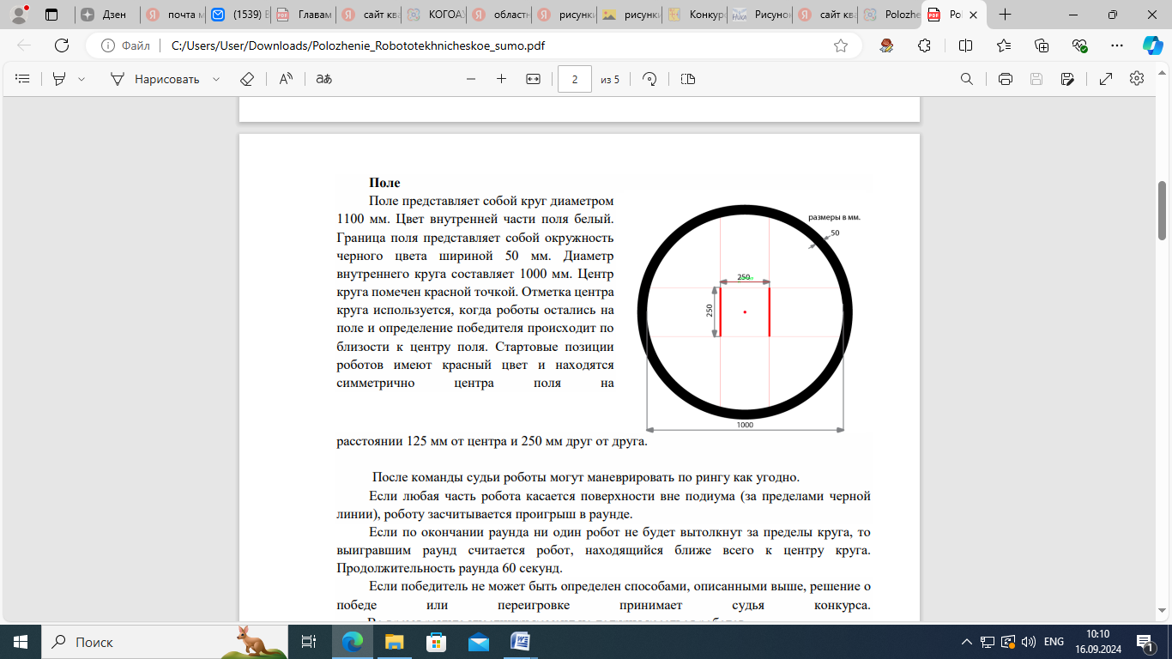**Поле**

Поле представляет собой круг диаметром 1100 мм. Цвет внутренней части поля белый. Граница поля представляет собой окружность черного цвета шириной 50 мм. Диаметр внутреннего круга составляет 1000 мм. Центр круга помечен красной точкой. Отметка центра круга используется, когда роботы остались на поле и определение победителя происходит по близости к центру поля. Стартовые позиции роботов имеют красный цвет и находятся симметрично центра поля на

расстоянии 125 мм от центра и 250 мм друг от друга.

После команды судьи роботы могут маневрировать по рингу как угодно.

Если любая часть робота касается поверхности вне подиума (за пределами черной линии), роботу засчитывается проигрыш в раунде.

Если по окончании раунда ни один робот не будет вытолкнут за пределы круга, то выигравшим раунд считается робот, находящийся ближе всего к центру круга. Продолжительность раунда 60 секунд.

Если победитель не может быть определен способами, описанными выше, решение о победе или переигровке принимает судья конкурса.

Во время раунда участники команд не должны касаться роботов. **Робот**

Робот должен быть собран на базе наборов Lego или аналогов. Робот должен отвечать следующим требованиям:

•Размеры робота не должны превышать габариты 250х250х250 мм. •Вес робота не должен превышать 1 кг.

•Робот должен содержать только 1 блок управления. •Робот должен содержать не больше 1 датчика цвета.

•Робот должен быть автономным: запрещено дистанционное управление роботом любым способом.

•Запуск робота разрешен прямым запуском программы, нажатием кнопки на блоке управления. После запуска основной программы запрещается дотрагиваться до робота.

•В течение матча, между раундами, запрещено вносить изменения в конструкцию робота и в программу.

•Запрещено использовать разные программы в пределах одного матча. •Запрещено производить любые изменения робота после начала соревнований.

•Программа должна иметь стартовую задержку 5 сек. При нарушении этого правила, раунд считается проигранным.

Перед матчем роботы проверяются на габариты, вес и тип использованных деталей. Робот, по мнению судей, намеренно повреждающий других роботов или

загрязняющий покрытие поля, будет дисквалифицирован на всё время состязаний.

**Конструктивные запреты:**

•Запрещено использование разветвителей и мультиплексоров. •Запрещено использование повреждённых или самодельных деталей. •Запрещено использование ниток и шнуров.

•Запрещено использование каких-либо клейких приспособлений на колесах и корпусе робота.

•Запрещено использование каких-либо приспособлений, дающих роботу повышенную устойчивость, например, создающих вакуумную среду.

•Запрещено создание помех для ИК и других датчиков робота-соперника, а также помех для электронного оборудования.

•Запрещено использовать приспособления, бросающие что-либо в робота-соперника или запутывающие его.

•Запрещено использовать подвижные конструкции, вызывающие намеренное зацепление между роботами или намеренное создание помех вращению колёс или гусениц робота соперника.

•Батарейки или аккумуляторы должны быть подключены к интеллектуальномублоку NXT штатным образом, дополнительные батарейные или аккумуляторные блоки не допускаются.

***Роботы, нарушающие вышеперечисленные запреты, не участвуют в конкурсе.*** Участники имеют право на ремонт робота и замены элементов питания. Конструкция

и программа робота не может изменятся в течении всего конкурса и должна быть универсальна.

**Команда**

В соревнованиях принимают участие команды. Состав команды: до 2х участников. Каждая команда может иметь только одного робота. Разные команды не могут

использовать одного и того же робота.

Один человек может состоять только в одной команде.

Руководитель команды не имеет правапринимать непосредственное участие в матчах. Запускать робота может только участник команды.

Во время матча только один участник команды может находиться возле ринга. Руководитель команды имеет право подавать протест, если он считает, что соперник

нарушил правила, что привело к нечестной победе. Если протест подтвердится, то нарушитель наказывается согласно правил. За период турнира каждая команда имеет право подать 3 протеста.

**Порядок проведения соревнований**

Соревнования будут проходить по круговой схеме. Круговая схема обозначает, что каждая команда будет сражаться со всеми остальными командами в группе 1 раз. Количество групп и команд в группах определяется в зависимости от общего количества команд. Каждый матч состоит из 2 раундов. За победу в раунде команда получает 2 очка, за ничью 1 очко. В течение всего турнира для каждой команды количество набранных баллов суммируется.

Цель каждого раунда – вытолкнуть соперника за пределы ринга за 60 секунд. Если ни одному роботу не удается за это время вытолкнуть соперника, то победителем считается робот, который находится ближе к центру ринга.

Перед началом раунда все роботы помещаются в «карантин», пока робот находится в «карантине» его нельзя модифицировать до конца раунда. Матч начинается по команде судьи. После команды «Старт» операторы запускают программы роботов. С этого момента начинается 5 секундный отсчет пассивного режима робота. За этот период операторы роботов должны отойти от ринга не менее чем на 1 метр. После 5ти секундной задержки начинается отсчет 60 секунд на раунд.

Для разъяснения спорных ситуаций судья может использовать дополнительный раунд.

Раунд считается проигранным если:

•Одна из частей робота коснулась зоны за чёрной границей ринга.

•Роботнаходится дальше от центра ринга, чем робот противника. Вслучае если время раунда истекло, и ни один из роботов не вышел за границы ринга.

•Робот был опрокинут, или получил конструктивные повреждения, не позволяющие ему продолжать активные действия.

Матч состоит из 2 обязательных раундов. Каждый раунд отличается стартовой позицией роботов на поле. Робот должен иметь указатель лицевой стороны в виде направляющей стрелки черного цвета на листке бумаги размером 20х20 мм белого цвета.

•1 раунд лицом друг к другу.

•2 раунд боком друг к другу (левым боком к центру).

**6. Подведение итогов Соревнований и награждение победителей**

Подведение итогов проводится судейской бригадой после окончания всех матчей. Победителем считается команда, набравшая наибольшее количество очков.

Призерамистановятся команды, занявшиевтороеитретьеместа в рейтинге по сумме очков. Победители и призеры награждаются дипломами управления образования администрации Верхнекамского района и памятными призами.

**7. Финансирование Соревнований.**

Проезд Киров –Омутнинскиобратно, питаниеучастников, награждениепобедителей и призёров – за счёт средств Центра.

**8. Контактная информация**

ДДТ «Созвездие» г. Кирс, ул. Гоголя, д.19.

Контактное лицо: Цылёва Татьяна Владимировна, e-mail: [DDTSozvezdie@yandex.ru,](mailto:DDTSozvezdie@yandex.ru,) т.: 8 (83339) 2-13-26

Приложение 1 Образовательная организация:

Почтовый адрес: телефон, факс, e-mail

**Заявка**

**на участие в Соревновании «Робототехническое сумо»**

|  |  |  |  |  |  |  |  |
| --- | --- | --- | --- | --- | --- | --- | --- |
| № п/п | ФИО участника | Дата рождения | Возрастная группа | Номер сертификата ПФДО* | Учреждение | ФИО педагога | Название конструктора |
| 1 |  |  |  |  |  |  |  |
| 2 |  |  |  |  |  |  |  |

Ф.И.О. педагога, сопровождающего команду, телефон

***\*Указание номера сертификата ПФДО обязательно! Если у участника нет сертификата, он предоставляет персональные данные (ФИО, дата рождения, номер документа (свидетельство о рождении, паспорта)). Участники, не предоставившие эти данные до участия в конкурсе, не допускаются.***

**В образовательной организации имеется письменное согласие родителей (законных) представителей включенных в заявку несовершеннолетних учащихся на обработку их персональных данных.**

**Обращаем Внимание! Соревнования проходят среди команд по видами используемого конструктора.**

Подпись руководителя ОО М.П.